**Тема : «Формула Бинома Ньютона»**

**Цели нашего урока**: *познакомиться с формулой бинома Ньютона, научиться применять формулу бинома Ньютона при возведении в степень двучлена.*

Слово бином означает «Два числа» В математике биномом называют «формулу для разложения на отдельные слагаемые целой неотрицательной степени суммы двух переменных». Давайте вслед за Ньютоном попробуем ее вывести, чтобы затем применять.

Вы наверняка помните (или, по крайней мере, должны помнить), формулы сокращенного умножения для квадрата и куба суммы двух слагаемых (такая сумма называется «**бином**», по-русски – **двучлен**.

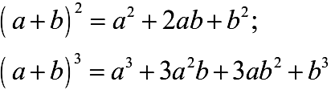

Может быть, вам приходил в голову вопрос: можно ли (без компьютера) получить формулы типа для биномов четвертой степени, пятой, десятой – какой угодно?

Давайте попробуем дойти напрямую хотя бы до пятой степени, а там, может быть, окажется «рояль в кустах» (для порядка будем размещать слагаемые в правой части по убыванию степени **а**, она убывает от максимума до нуля):

http://www.your-own-science.org/wp-content/uploads/2011/08/binom4.png

http://www.your-own-science.org/wp-content/uploads/2011/08/binom5.png

Первое, дошедшее до нас описание формулы [бинома Ньютона](http://infourok.ru/go.html?href=http%3A%2F%2Fedu.sernam.ru%2Fbook_el_math.php%3Fid%3D22) содержится в появившейся в 1265 г. книге среднеазиатского математика ат-Туси, где дана таблица чисел http://www.sernam.ru/archive/arch.php?path=../htm/book_e_math/files.book&file=e_math_91.files/image013.gif (биномиальных коэффициентов) до http://www.sernam.ru/archive/arch.php?path=../htm/book_e_math/files.book&file=e_math_91.files/image025.gif включительно.

Европейские ученые познакомились с формулой [бинома Ньютона](http://infourok.ru/go.html?href=http%3A%2F%2Fedu.sernam.ru%2Fbook_el_math.php%3Fid%3D22), по-видимому, через восточных математиков. Детальное изучение свойств [биномиальных коэффициентов](http://infourok.ru/go.html?href=http%3A%2F%2Fedu.alnam.ru%2Fbook_c_math.php%3Fid%3D34) провел французский математик и философ Б. Паскаль в 1654 г

Возведение двучлена **a + b** в степень **n** может быть произведено по формуле называемой разложением *бинома Ньютона*:

**(a + b)n = an + C1n an - 1 b + C2n an - 2 b2 +...+Ckn an - k bk +... + Cn - 1n abn - 1 + Cnnbn**

где **Ckn** —**все возможные сочетания**, которые можно образовать **из n элементов по k**.

*Пример:*  
**(a + b)5 = a5 + C15 a4b + C25 a3b2 + C35 a2b3 + C45 ab4 + C55 b5 = a5 + 5a4b + 10a3b2 + 10a2b3 + 5ab4 + b5**

Таким образом можно записать формулу для возведения двучлена в любую степень. Давайте заметим некоторые свойства у слагаемых в разложении двучлена по формуле Бинома Ньютона.

**Свойства бинома Ньютона**

* Число слагаемых на 1 больше степени бинома.
* Коэффициенты находятся по треугольнику Паскаля или равны числу сочетаний Сhello_html_m29d3a7e0.gif, где n – степень двучлена , m – переменная величина, пробегающая значения от 0 до n и соответствующая степени второго выражения.
* Коэффициенты симметричны.
* Если в скобке знак минус, то знаки + и – чередуются.
* Сумма степеней каждого слагаемого равна степени бинома.
* Сумма коэффициентов разложения ( a + b) n равна  2 n .

**Закрепление нового материала.**

http://www.bymath.net/studyguide/alg/sec/alg31o.gif

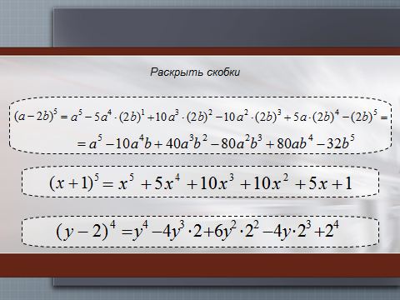

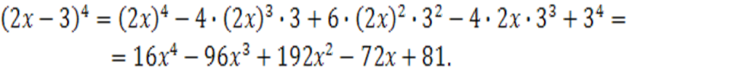

Мы знакомились с вами с применением бинома Ньютона при изучении формул сокращенного умножения: Где же применяется Бином Ньютона?

**Применение Бинома Ньютона.**

* Бином Ньютона применяется при доказательстве Теоремы Ферма, в теории бесконечных рядов и выводе формулы Ньютона-Лейбница

**Что означает фразеологизм «Бином Ньютона»?**

Шутливая фраза, применяется по отношению к плевому делу, простой задаче, которую некоторые ошибочно считают непосильной для выполнения или архисложной.

**Возникновение фразы**: из романа [Михаила Булгакова](http://infourok.ru/go.html?href=http%3A%2F%2Fyznai-ka.ru%2Fload%2Favtorskie_aforizmy_i_citaty%2Fbulgakov_mikhail%2F2-1-0-33) (1891 - 1940 гг.) «Мастер и Маргарита» (1940 г.).

Слова Коровьева, которые решил прокомментировать разговор Воланда с буфетчиком Соковым. Буфетчик жалуется на зрителей, которые расплатились с ним фальшивыми деньгами, чем «на сто девять рублей наказали буфет».

« - Ну, конечно, это не сумма, - снисходительно сказал Воланд своему гостю, - хотя, впрочем, и она, собственно, вам не нужна. Вы когда умрете?  
Тут уж буфетчик возмутился.  
- Это никому не известно и никого не касается, - ответил он.  
- Ну да, неизвестно, - послышался все тот же [дрянной](http://infourok.ru/go.html?href=http%3A%2F%2Fyznai-ka.ru%2Fpubl%2Fdrjan%2F5-1-0-1971) голос (Коровьева) из кабинета, - подумаешь, бином Ньютона! Умрет он через девять месяцев, в феврале будущего года, от рака печени в клинике Первого МГУ, в четвертой палате».

**Подумаешь, Бином Ньютона**

[*Оскар Хуторянский*](http://infourok.ru/go.html?href=http%3A%2F%2Fwww.stihi.ru%2Favtor%2Fokhutor)

"Подумаешь, Бином Ньютона"  
Кот промяукал Бегемот  
(Он Воланда слуга покорный),  
Предсказывая жизни ход.    
Все это только подтверждает  
Ньютона гений, но давно  
Бином известен был в Китае,  
Арабы знали про него.   
Но обобщил Ньютон решение,  
Возвёл он в степень многочлен...  
Избавил нас от всех сомнений  
Других же нет у нас проблем.    
Скажите нам совсем без прений  
Зачем нам нужен тот бином?  
Комбинаторику явлений  
Мы без бинома не найдём.

Домашнее задание М.И.Башмаков стр.74-76